***Carrera: Analista de Sistemas.***

***Materia: Teoría de Sistemas.***

***Profesora: Marisa Da Silva.***

***Alumnos: Dresch Pedro y Sobko Rolfi.***

***Proyecto: /Vecinos Sustentables***

Contenido

**Proyecto** 1

**Título: Electro Misiones** 1

**Formulación Del Problema** 1

**Objetivos De La Investigación** 1

**Justificación** 1

**Limitaciones** 1

**Marco De Referencia** 1

**Fundamentos teóricos** 1

**Antecedentes del negocio** 2

***Niveles Jerárquicos De La Empresa*** 2

**Elaboración De Hipótesis** 2

**Identificación De Las Variables** 3

**Metodología** 3

**Técnicas de recolección de información*:*** 3

Cuestionarios o encuestas 3

**Entrevistas** 3

**Población y muestra** 3

**Técnicas de análisis** 3

**Índice analítico tentativo del proyecto** 4

**Guía para el trabajo de campo** 4

**Aspectos Administrativos** 4

**Recursos humanos** 4

**Presupuestos** 4

**Cronograma** 4

**Conclusión** 4

**Bibliografía** 5

**Anexos** 5

**Cuestionarios** 5

**Opiniones De Los Usuarios** 9

**Grafica de Gantt** 10

**Grafica de Pert** 11

**Grafica General del negocio** 11

# **Proyecto**

## **Título: Vecino Sustentable Posadas**

## **Formulación Del Problema**

La empresa tiene la inquietud de mejorar su sitio web para atraer más clientes, vender más de maneras innovadoras y eficientes con un mejor rendimiento, además de más escalabilidad./la Organización tiene el objetivo de recolectar mas residuos y darle una mejor finalidad a estos, a su vez, mejorar la comunicación con los usuarios finales del sistema e incentivarlos a reciclar aún más.

## **Objetivos De La Investigación**

Lograr una mejora medible y significativa dentro del sitio, Tratándose de las ventas, vinculación con el stock y comunicación con los clientes, como los principales temas abordados. / tratandose de materiales de reciclaje, vinculación con el depósito de estos, la reinserción a la economía de los mismos y una mejora de comunicación con los usuarios externos.

## **Justificación**

Este proyecto se realiza porque se advierte una problemática presentada dentro de la empresa (Electro Misiones S.A), concretamente en uno de sus sectores que será abordado; el **Sector Web**, que incluye las ventas dentro del sitio, la preparación de los pedidos de clientes y la comunicación con estos mediante redes sociales, mail o telefónica.

El trayecto planteado para resolver dicha problemática consiste en obtener información para, luego desarrollar un software que amortice dichas falencias ya presentadas y alcanzar el rendimiento deseado. /Este proyecto se llevará a cabo por que se percibe varias problemáticas dentro de la organización (Vecinos sustentables) concretamente la comunicación con los usuarios finales, la organización de los usuarios externos y la administración de recursos.

## **Limitaciones**

La empresa no brindo la posibilidad de realizar un cuestionario a los usuarios finales e insistieron en usar sus datos para procesarlos y por ende resto bastante transparencia al proyecto. /La organización no cuenta con un sistema de registro de datos y por ende no se puede recolectar información para mejorar sistemáticamente la eficiencia de dicha organización.

# **Marco De Referencia**

## **Fundamentos teóricos**

La Página web de ELECTRO MISIONES S.A. se creó con el objetivo de aprovechar las ventajas del comercio electrónico y principalmente abarcar un mercado mayor sin la necesidad de desarrollar la logística y la inversión que demanda el comercio físico o tradicional.

## **Antecedentes del negocio**

Vecino Sustentable nació como un Programa de Concientización para la reducción, reutilización y reciclado de residuos domiciliarios, por parte de la Fundación Usina de Ideas, coordinado en su entonces por Fernando Santacruz el 8 de diciembre de 2018.

Con los debidos permisos municipales, la ONG se estableció rápidamente por el municipio y generando mucho apoyo por parte de los vecinos.

El primer Ecopunto se estableció en la Feria Franca de Villa Sarita, Club Guaraní; recibiendo sus primeros residuos: Maples de Huevos, Papel, Frascos de Mermelada, Cartón, Botellas Plásticas, Bandejas de Telgopor, Latas de Aluminio.

Más tarde se abrieron nuevos Ecopuntos en diferentes barrios de la ciudad, en horarios y días alternos, en los que se destacan el Ecopunto de la Cruz Roja (miércoles por la tarde), y Murga de la Estación y Feria Franca de la Av. Centenario (sábados por la mañana).

Actualmente, la ONG realiza diferentes actividades además de la recolección de los residuos, como ser charlas para diferentes Instituciones, Ecoferias los fines de semana en el Cuarto Tramo de la Costanera de Posadas; y principalmente encuentros en diferentes barrios de la ciudad donde hayan Ecopuntos activos, con actividades varias: diversos talleres al aire libre; stands de emprendedores sustentables y concientización del público presente; además de actividades familiares.

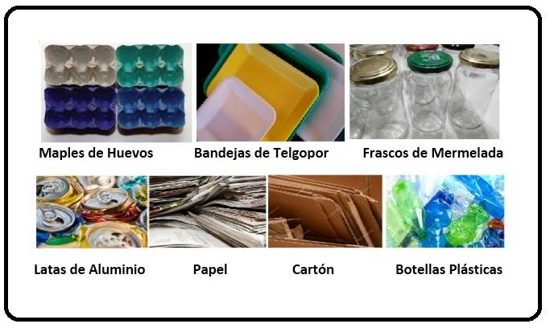

### ***Niveles Jerárquicos De La Empresa***

Actualmente la ONG se encuentra dirigida por Camila Correa, luego siguen los Responsables de los diferentes Ecopuntos y por último los voluntarios.

## **Elaboración De Hipótesis**

Se percibe que el sector gerencial no está conforme con el rendimiento de la página por el hecho de que “aunque los números de ingresos sean positivos, las ventas equivalen a las de un pequeño local físico” esto es debido a que la empresa no destina los recursos necesarios para la misma. ya que en el área de marketing cuentan con dos personas que ya a su vez desarrollan otras tareas en la empresa y no están focalizadas en el sector web, así como en el sector de desarrollo de la misma en el que se observa el mismo panorama. / Se percibe un gran nivel de deficiencias en los que se refiere a una administración estructurada, incluso se podría describir mejor la situación usando la palabra “ausencia” en lugar de “deficiencia”, ya que, la falta de, datos de los residuos, de estructura interna y de comunicación externa produce que la eficiencia en la gestión de residuos se vea críticamente afectada. A tal punto que todas las problemáticas mencionadas anteriormente se deben tratar con extrema cautela, para no desincentivar la participación de los usuarios finales (los vecinos).

## **Identificación De Las Variables**

Las variables que se pueden incluir en el proyecto son los sectores a implementar o mejorar (especializar), la viabilidad de desarrollar mejoras a la página web, las múltiples estrategias de marketing que se puedan incorporar. /Las variables que se pueden incluir en el proyecto son los sectores a implementar (comités), la viabilidad de desarrollar mejoras a la pagina web, las múltiples estrategias para el fomento del reciclaje que se pueden incorporar.

# **Metodología**

## **Técnicas de recolección de información*:***

Para recolectar información de la empresa para el desarrollo de este proyecto, se realizó una entrevista personal con el sector gerencial y de allí se realizó una entrevista al sector web a través de cuestionarios online, este último fue una serie de preguntas abiertas, cerradas y de sondeo.

### Cuestionarios o encuestas

* Preguntas Abiertas.
* Preguntas cerradas
* Preguntas de sondeo

## **Entrevistas**

* Se entrevisto al gerente del sector web de manera personal, este se apreciaba muy colaborativo y brindo mucha información relevante para identificar los problemas y las oportunidades del sector web, posterior mente se entrevistó a los demás usuarios del sector para ampliar el panorama.
* También se hizo provecho de una base de datos que cuenta la plataforma para retroalimentarse con la opinión de los usuarios finales.

## **Población y muestra**

* Se tomo como muestra la opinión de los usuarios finales registrada en la base de datos y la opinión de los usuarios del nivel SECTOR OPERATIVO.

## **Técnicas de análisis**

* Entrevistas al gerente del sector.
* Cuestionarios al nivel SECTOR OPERATIVO del sector web.
* Observación a la retroalimentación de los usuarios finales del sector web.

## **Índice analítico tentativo del proyecto**

* PROYECTO.
* MARCO DE REFERENCIA.
* METODOLOGÍA.
* ASPECTOS ADMINISTRATIVOS.
* BIBLIOGRAFÍA.
* ANEXOS.

## **Guía para el trabajo de campo**

En el desarrollo de esta actividad poseíamos herramientas digitales para la recolección de información (notebook con grabadoras de audio y bloc de notas), cuestionarios y entrevistas.

Se hizo el muestreo siguiendo la metodología del *Muestreo no proporcional por conveniencia*, ya que se realizó el cuestionario a los empleados afectados al sector web, debido a la accesibilidad a los mismos y; además que los demás empleados de la empresa no están suficientemente familiarizados con la página para tener una opinión solida sobre la misma, por ende, se tomó la decisión de realizar esta actividad con los empleados del sector en sí.

Se entrevistó al Sector Gerencial, y al SECTOR OPERATIVO se realizó un cuestionario siguiendo las sugerencias del Sector Gerencial. Se ejecuto un muestreo por conglomerados a los usuarios finales del debido a que se consideró la mejor opción para recolectar datos, ya que los datos aportados por los usuarios finales eran similares y llegaban a la misma conclusión y, por ende, se evitó el desperdicio de tiempo y/o recursos en otro tipo de muestra. Asu vez, la actividad fue desarrollada en el siguiente orden:

* Exploración previa.
* Elaboración de hipótesis.
* Recolección de datos.
* Análisis.
* Conclusión.

# **Aspectos Administrativos**

## **Recursos humanos**

* Para el desarrollo del siguiente trabajo se constituyó un equipo de dos personas en el que el primer integrante realizo la entrevista con el sector gerencial y redacto el siguiente trabajo, a su vez, el segundo integrante desarrollo el cuestionario y adquirió datos e información de vital importancia sobre la empresa para la realización del proyecto.

## **Presupuestos**

* Al tener una deficiente cantidad de información acerca de este punto, este será omitido por el momento.

## **Cronograma**

* Para el desarrollo del cronograma de trabajo se utilizó el diagrama de Gantt y Pert

## **Conclusión**

ELECTRO MISIONES S.A puede mejorar considerablemente su plataforma de ventas online incorporando un equipo de Marketing focalizado en el comercio electrónico, que use herramientas de análisis de datos como por ej. Google Analytics y también trabaje en conjunto con el equipo de marketing ya establecido (debido a la experiencia que posee este en el comercio de la zona). Así mismo, también se debería incorporar un equipo de desarrolladores web para que incorporen en tiempo real las estrategias propuestas por el equipo de marketing web y para realizar el mantenimiento y/o actualización de la plataforma, ya que según se puede observar en las entrevistas los usuarios se quejan del diseño “anticuado” de la página web.

Ejemplificando la labor de estos dos sectores propuestos, podría darse el caso de que por ej. El sector de marketing identifique el nicho de los electricistas domiciliarios y con el equipo de desarrollo creen en la página web una sección en donde se podría cotizar los costos de los materiales y de allí calcular el costo de la mano de obra, ya que los electricistas cobran por mano de obra generalmente entre el 50% o el 60% del costo de los materiales en caso de ser particulares y en el 100% en caso de ser una empresa, de esta forma aumentaría la cantidad de usuarios en la plataforma, de esta manera aumentaría las posibles ventas y también se podría lucrar con publicidad inteligente de las marcas y productos que se comercia en esta web.

Para aumentar las probabilidades éxito de las estrategias propuestas, se deberían incorporar, como mínimo, a un Marketing Senior Manager y un Senior Web Full-Stack Developer en cada respectivo sector, debido a la capacidad de la empresa de adquirir el servicio de estos profesionales y a las aspiraciones de la empresa con la página web.

# **Bibliografía**

* KENNETH E. KENDALL JULIE E. KENDALL (2011) ANÁLISIS Y DISEÑO DE SISTEMAS Octava edición- Rutgers University School of Business–Camden - Camden, New Jersey

# **Anexos**

## **Cuestionarios**

1. ¿Qué te gusta de página actual que desearías conservar?

* El diseño de la página y su organización
* La cantidad de productos cargados
* Visualmente atractiva, orden, imágenes armoniosas
* Me gusta el diseño
* Lo didáctico y la facilidad de encontrar productos y efectuar la compra
* La facilidad de uso

1. ¿Qué te no te gusta de la página y te gustaría cambiar?

* Que las imágenes de los productos sean las correctas, para no crear confusiones al cliente
* El buscador básico
* Presentación de los sectores importantes, están desplazados por imágenes y no por rubro
* Le falta ser un poco más dinámico al desplegar las opciones
* Los pasos para la verificación y carga de datos personales
* La velocidad

1. ¿Cuáles son los problemas más frecuentes que tiene la página?

* Se tilda o anda lento
* El buscador no asocia conjuntos de palabras bien o mal tipeadas
* El Stock
* A veces no encuentro lo que busco
* En general problemas de conexión y dificultad de sincronizar datos que no se encuentren vinculados
* Variación de imágenes

1. ¿Cuáles serían los objetivos a corto, mediano y largo plazo de la página?

* Seguir progresando para que cualquier persona de diferente edad, puede acceder fácilmente a los productos
* Mejorar el buscador invirtiendo en uno mejor quizás, ya que el que tiene solo sirve para el corto y mediano plazo
* A corto plazo, poder visualizar el stock real en sucursales, facturación inmediata y a largo plazo el control de stock
* Mejorar en calidad y confiabilidad para que los clientes hagan sus compras desde sus casas
* Cómo objetivo a corto plazo poder aumentar nuestros clientes en el sector o localidad donde nos encontramos, aumentando y mejorando la calidad, stock de productos y descripción de los mismos. Facilitar todos los canales o formas de pago con planes y tarjeta (planes locales y nacionales) y como objetivo a largo plazo obtener un segmento más amplio abarcando países limítrofes, para ello la página debe de poseer un procedimiento seguro en cuestiones de validación por pagos.
* mejorar el nivel de respuestas y resultados

1. ¿Los inconvenientes más frecuentes recién mencionados, como afectan a esos objetivos?

* Que el cliente demore mucho en la búsqueda de su producto y termine desistiendo en realizar la compra
* El inconveniente es el factor económico que implica invertir en un buscador mejor
* Generan disgustos en el cliente y muchas veces críticas al respecto
* Afecta en que, si una persona no encuentra lo que busca, se va a mercado libre a buscar
* Si, un problema principal es la centralización de stock. Lo mismo puede traer inconveniente en el caso de que el cliente aboné algo que no disponemos
* esos inconvenientes generan confusión en los usuarios a la hora de navegar

1. ¿Cómo influye el uso de otro sistema paralelo (Sistema General) para controlar los datos que se alojan en la página?

* Muchísimo, porque siempre debe estar correcto, porque eso es lo que se ven reflejado luego en la página oficial (tanto precios+ como imágenes + descripción)
* Es más sencillo cargar los productos en el sistema general en vez de cargarlos directamente en la página
* Evita tener que hacer doble trabajo en cuanto a modificaciones de precios y modificaciones de datos o detalles del producto
* Podría influir mucho en la rapidez de cargar clientes, ya no haría falta dar de alta clientes nuevos, sino que ya estarían cargados en una base de datos de la cual solo traemos el apellido y ya disponemos de todos los datos cargados
* Muy conveniente, es imprescindible el uso de otras plataformas para agilizar información o propuestas
* los datos influyen de manera Directa y Unilateral

1. ¿Qué cosas crees que se podrían mejorar en ese sistema paralelo en función de la página web?

* Que siempre los datos estés automáticamente actualizados, como por ejemplo stock. Y que no haya cruces de entre el stock de diferentes productos.
* Que se sincronicen más rápido, aunque si se actualizara cada 5 minutos por ejemplo el servidor colapsaría y la página web no funcionaría bien
* Seguimiento del estado del producto con transportes, datos de números de facturas en función a pedidos web
* Podría mejorar en los pedidos ya que sabríamos si hay o no en stock cuando traemos al cliente al sistema
* Las plataformas o sistemas de pago (variación de planes)
* anexar la información de la web en el sistema

1. ¿De qué formas se enteran del feedback de los clientes acerca del funcionamiento de la página web?

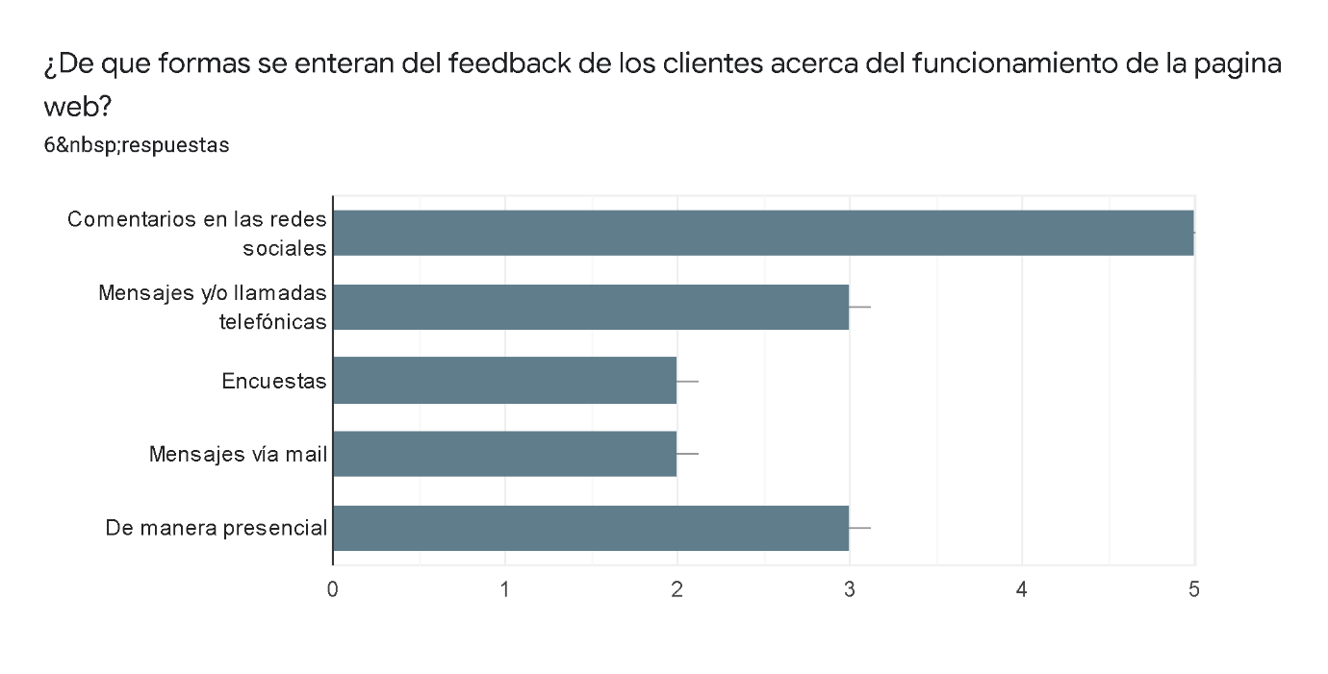

1. ¿Qué herramientas consideras que serían importantes incluir en la página y por qué?

* ...
* Tutoriales de carritos de compras, formas de pago entre otras cosas, y una sección de noticias o novedades con los productos nuevos para promocionarlos
* El botón de cancelar pedido por parte del cliente
* Herramientas de búsqueda general, como preguntas: "Que foco puedo poner en tal zócalo?", "Me sirve la lampara etneos 12w dimerizable para tal lugar de mi casa?" y que tire opciones y respuestas a su vez
* Apoyo didáctico. Señalización de los pasos
* herramientas de optimización par al uso en dispositivo móvil

1. Del 1 al 5 ¿Qué tan cómodo le parece al cliente utilizar una página web para realizar una compra? (1 poco cómodo; 5 muy cómodo)

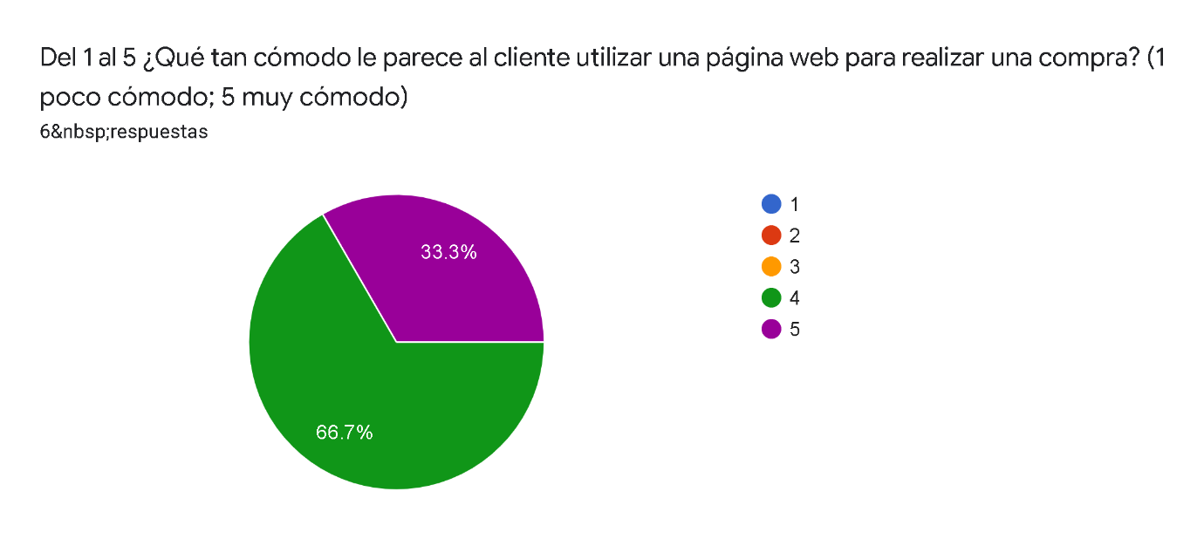

1. ¿El cliente tiene inconvenientes relacionados a la confianza para dejar sus datos personales en la página?

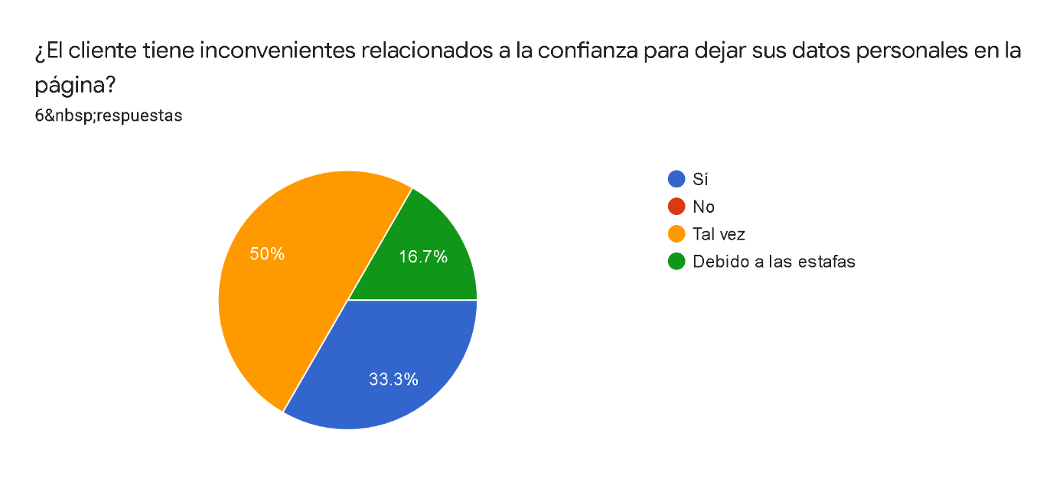

## **Opiniones De Los Usuarios**

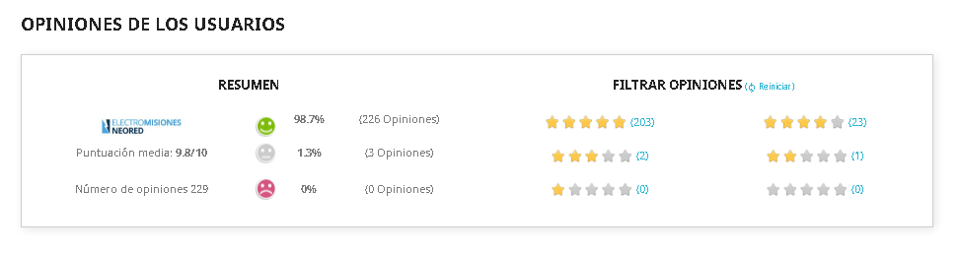

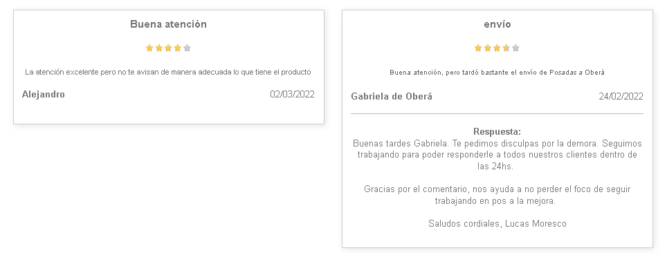

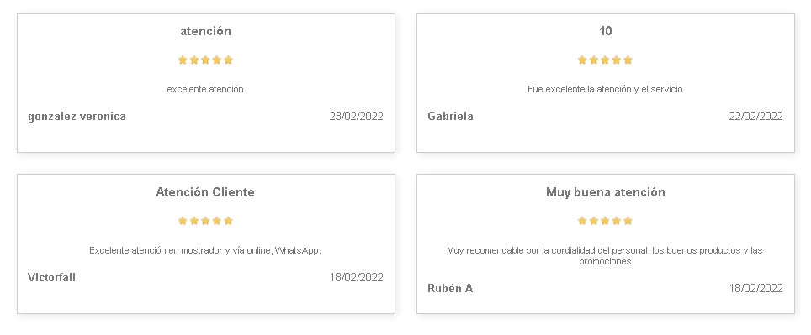

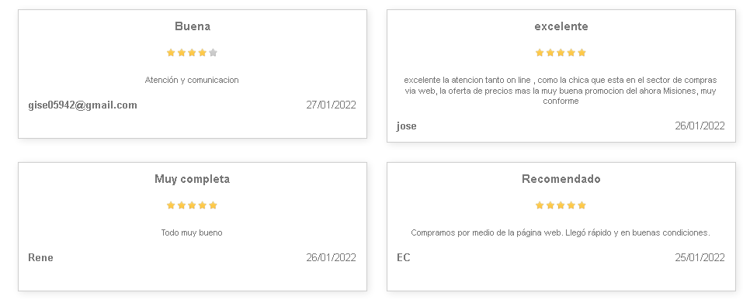

## **Grafica de Gantt**

|  |  |  |  |  |  |  |  |  |  |  |
| --- | --- | --- | --- | --- | --- | --- | --- | --- | --- | --- |
| ***Actividad*** | ***Duración en días*** | | | | | | | | | |
| ***Preparar las entrevistas/cuestionarios*** |  |  |  |  |  |  |  |  |  |  |  |
| ***Realizar entrevistas*** |  |  |  |  |  |  |  |  |  |  |  |
| ***Administrar cuestionarios*** |  |  |  |  |  |  |  |  |  |  |  |
| ***Leer informes del negocio*** |  |  |  |  |  |  |  |  |  |  |  |
| ***Analizar los datos obtenidos*** |  |  |  |  |  |  |  |  |  |  |  |
| ***Realizar análisis de costo-beneficio*** |  |  |  |  |  |  |  |  |  |  |  |
| ***Preparar la propuesta*** |  |  |  |  |  |  |  |  |  |  |  |
| ***Presentar la propuesta*** |  |  |  |  |  |  |  |  |  |  |  |
|  | ***1*** | ***2*** | ***3*** | ***4*** | ***5*** | ***6*** | ***7*** | ***8*** | ***9*** | ***10*** | ***11*** |

## **Grafica de Pert**

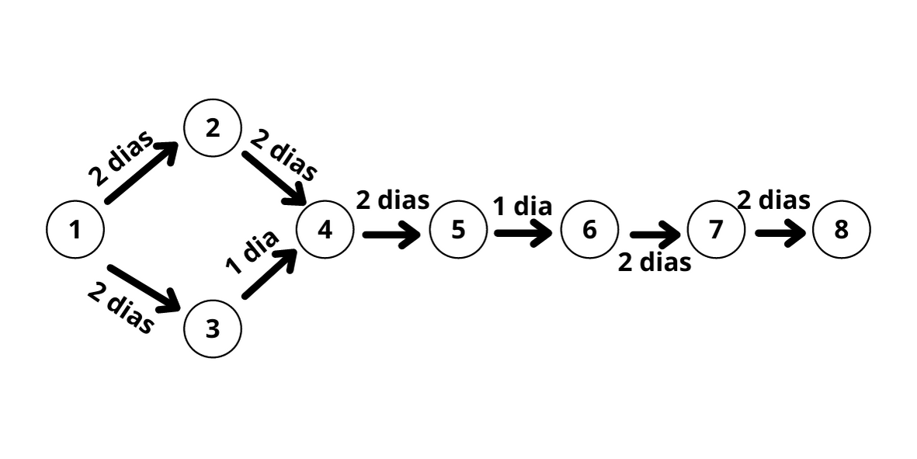

## **Grafica General del negocio**

